Anexa nr. 23
la Documentația standard
Specificații de preț
[Acest tabel va fi completat de către ofertant în coloanele 5,6,7,8 și 11 la necesitate, iar de către autoritatea contractantă – în coloanele 1,2,3,4,9,10]
Numărul procedurii de achiziție
Obiectul de achiziției: Echipament de lucru și lenjerie de corp
Cod CPV: 18100000-0; 18310000-5
Nr. | Denumirea serviciului | Unitatea de măsură | Cantitatea | Preț unitar (fără TVA) | Preț unitar (cu TVA) | Suma fără TVA | Suma cu TVA | Termenul de livrare | Clasificație bugetară (IBAN) | Discount %
1 | 2 | 3 | 4 | 5 | 6 | 7 | 8 | 9 | 10 | 11
LOT nr. 1 Cod CPV 18310000-5
1 | Ciorapi  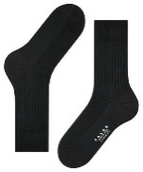 | buc | 100 |  |  |  |  |  | MD89TRPBAA339110A00814AC
2 | Maiouri  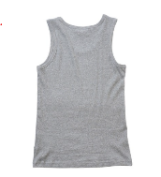 | buc | 100 |  |  |  |  |  | MD89TRPBAA339110A00814AC
3 | Lenjerie intimă  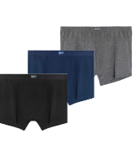 | buc | 100 |  |  |  |  |  | MD89TRPBAA339110A00814AC
 | LOT nr. 2 Cod CPV 18100000-0
1 | Cizme de cauciuc  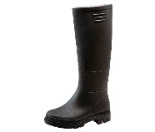 | buc | 10 |  |  |  |  |  | MD89TRPBAA339110A00814AC
2 | Mănuși cu acoperire de nitril  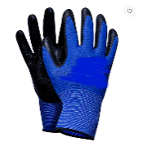 | buc | 100 |  |  |  |  |  | MD89TRPBAA339110A00814AC
3 | Vesta reflectorizantă  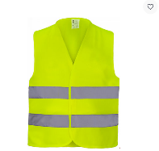 | buc | 20 |  |  |  |  |  | MD89TRPBAA339110A00814AC
4 | Vesta reflectorizantă  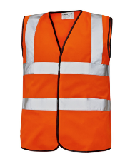 | buc | 20 |  |  |  |  |  | MD89TRPBAA339110A00814AC
5 | Costum  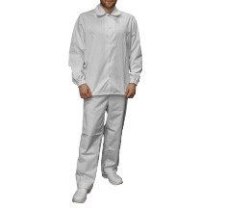 | buc | 10 |  |  |  |  |  | MD89TRPBAA339110A00814AC

Semnat:_______________ Numele, Prenumele:_____________________________ În calitate de: ________________
Ofertantul: _______________________ Adresa: ______________________

Anexa nr. 22
la Documentația standard
Specificații tehnice

[Acest tabel va fi completat de către ofertant în coloanele 2, 3, 4, 6, 7, iar de către autoritatea contractantă – în coloanele 1, 5,]

Numărul procedurii de achiziție
Obiectul de achiziției: Echipament de lucru și lenjerie de corp
Cod CPV: 18100000-0; 18310000-5

Denumire servicii | Denumirea bunului | Ţara de origine | Produ-cătorul | Specificarea tehnică deplină solicitată de către autoritatea contractantă | Specificarea tehnică deplină propusă de către ofertant | Standarde de referință
Lot nr.1 | Cod CPV 18310000-5
Ciorapi  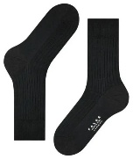 |  |  |  | Componență: bumbac, poliester; mărimea: 42- 46
Maiouri |  |  |  | Componență: bumbac, elastan,;  Mărimea:  S-20 buc  M-20 buc  L-20 buc  XL-20 buc  XXL- 20 buc
Lenjerie intimă |  |  |  | Componență: bumbac, elastan; mărimea:  M-L- 50 buc  XL-XXL 50 buc
LOT nr. 2 | Cod CPV 18100000-0
Cizme de cauciuc |  |  |  | Botine realizate din PVC durabil și rezistent la apă, protecție fiabilă împotriva apei și murdăriei.  Materiale: Partea superioară și talpa din PVC  Căptușeală: Textilă  Destinație: Ideale pentru muncă în vreme ploioasă și în condiții de umiditate crescută  Mărimea:  43 - 5 buc  44 – 5 buc
Mănuși cu acoperire de nitril  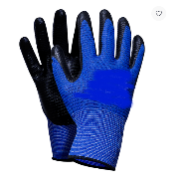 |  |  |  | Tip: mănuși de lucru  Material bază: poliester  Destinație: asamblare, montaj, lucrări mecanice  Caracteristici speciale: anti-alunecare, rezistente la ulei, respirabile  Mărime: universală
Vesta reflectorizantă |  |  |  | Vesta reflectorizantă: galben,  materiale sintetice durabile (microfibre de 100% poliester)  Mărime: L-XL
Vesta reflectorizantă |  |  |  | Vesta reflectorizantă: portocaliu  materiale sintetice durabile (microfibre de 100% poliester)  Mărime: L-XL
Costum |  |  |  | Costume care sunt bine-potrivite pentru lucru  Componență: bumbac, poliester  Mărime:  M – 5 buc  L- 5 buc

Semnat:_______________ Numele, Prenumele:_____________________________ În calitate de: ________________
Ofertantul: _______________________ Adresa: ______________________

